DỰ THẢO ĐỒ ÁN GIỮA KÌ JAVA

**I. Đề tài :**

Quản Lý Danh Bạ Điện Thoại – Giao Diện Console

**II. Mô tả chi tiết Project**

1. Muc đích :

Lưu trữ và quản lý danh bạ điện thoại một cách dễ dàng.

1. Giao diện Console minh họa Menu :

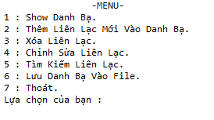

1. Activity Diagram :

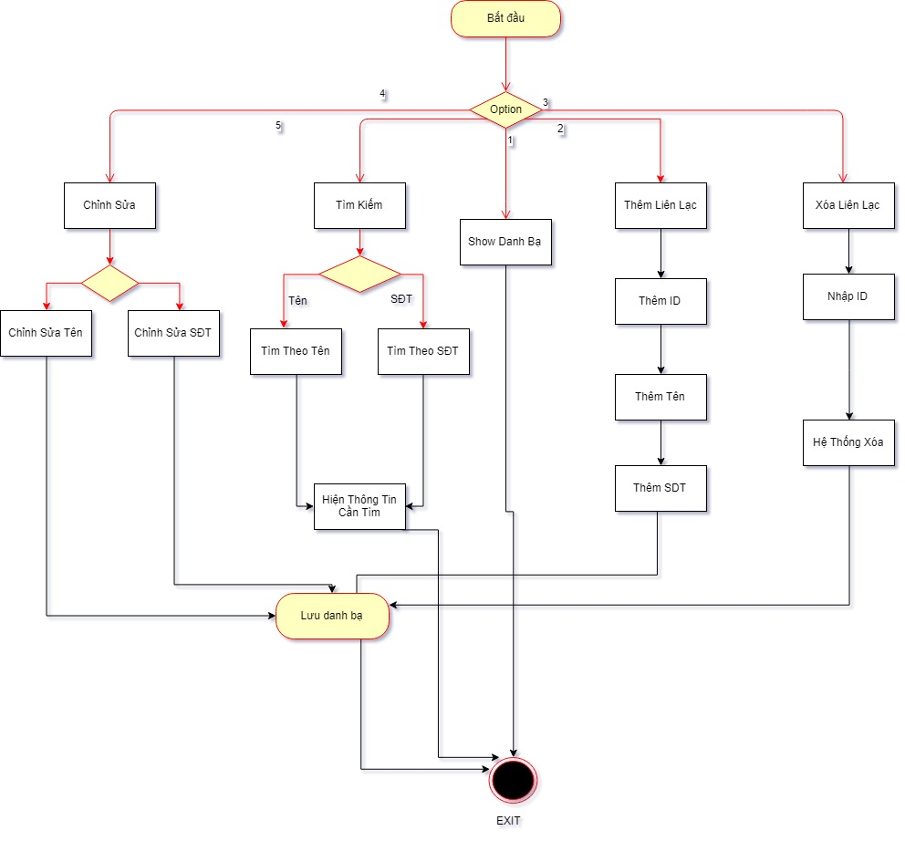

**II. Phân công công việc (Dự tính) :**

|  |  |
| --- | --- |
| Thành Viên | Công Việc |
| Trương Chí Lâm - 43.01.104.089 | Chỉnh sửa liên lạc |
| Nguyễn Tấn Tài - 43.01.104.152 | Tìm kiếm liên lạc |
| Nguyễn Cảnh Quyết - 43.01.104.146 | Quản lý option + lưu danh bạ vào FILE |
| Lâm Kiết Tường - 43.01.104.202 | Xóa liên lạc |
| Lê Văn Tiến - 43.01.104.180 | Thêm mới liên lạc |